Datos Generales

|  |  |
| --- | --- |
| ****Titulo del Requerimiento**** | **Mejoramiento Simulador Web Panel** |
| ****Número Versión /****  ****Fecha de emisión**** | **Versión 1.0 / 04 09 19** |
| ****Responsable Requerimiento**** | **Peter Franz** |
| ****Proveedor**** | **Jorge Silva Borda** |
| ****Fecha Solicitud**** | **04 09 19** |

1. **OBJETIVO**

Modificar Simulador de Ventas en WEB PANEL

1. **ANTECEDENTES SITUACIÓN ACTUAL**

Actualmente la WEN PANEL contempla solo un registrador de datos y validación de algunas variables

**Layout Actual**

|  |  |  |  |  |  |  |  |
| --- | --- | --- | --- | --- | --- | --- | --- |
| Simulaciones Ingresadas del Día | | | | | | | |
| **Empresa** | **Rut cliente** | **Nombres** | **Código producto** | **Producto** | **Monto** | **Cuotas** | **Subproductos** |
| PruebaCoop Spa | 17323637-9 | Yuli Watson Kline Norton | CRED_001 | Crédito 1 | $ 5.500.000 | 36 | 0 |
| PruebaCoop Spa | 29781886-4 | Hamilton Jackson Serrano Crosby | CRED_001 | Crédito 1 | $ 3.500.000 | 24 | 0 |
| PruebaCoop Spa | 12319901-4 | Walker Mckenzie Carrillo Clements | CRED_001 | Crédito 1 | $ 8.500.000 | 60 | [1 Detalle](http://192.168.10.32:8080/MiCall/index.jsp) |

1. **FUNCIONALIDADES REQUERIDAS** 
   1. **Calcular los valores asociados al crédito, contemplados en el Simulador actual y actualizar el Layout**

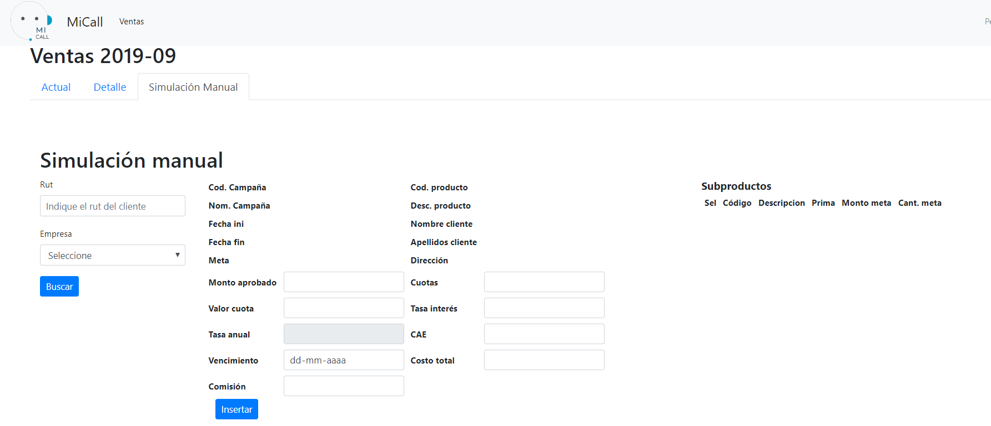

Calcular

Calcular

Eliminar

* 1. **Agregar y mostrar en la grilla de simulaciones todas la realizadas para un cliente en el día**
  2. **Identificar con una marca option button u otra alternativa de la simulación aceptada por el cliente, la cual será leída en TTS**

|  |  |  |
| --- | --- | --- |
| Subproducto | % Prima | $ Prima |
| [SEG_DESG] Seguro Desgravamen | 3,1% | $ 170.500 |

* 1. **Nuevo Layout**

|  |  |  |  |  |  |  |  |  |  |
| --- | --- | --- | --- | --- | --- | --- | --- | --- | --- |
| Simulaciones del Día | | | | | | | | | |
| **ID** | **Producto** | **Monto** | **# Cuotas** | **$ Cuota** | **$  CTC** | **%  Tasa** | **%  CAE** | **Subproducto** | **Aceptada** |
| 1 | [CRED_001] Crédito 1 | $ 5.500.000 | 12 | $ 279.000 | $ 6.698.000 | 1,5 | 19,7 | [1 Detalle](http://192.168.10.32:8080/MiCall/index.jsp) |  |
| 1 | [CRED_001] Crédito 1 | $ 5.500.000 | 36 | $ 199.637 | $ 5.500.000 | 1,5 | 18,29 |  |  |
| 1 | [CRED_001] Crédito 1 | $ 5.500.000 | 48 | $ 165.000 | $ 7.938.000 | 12 | 23 | [1 Detalle](http://192.168.10.32:8080/MiCall/index.jsp) |  |